Классный час
на тему
«Хочешь творить добро – стань волонтёром!»
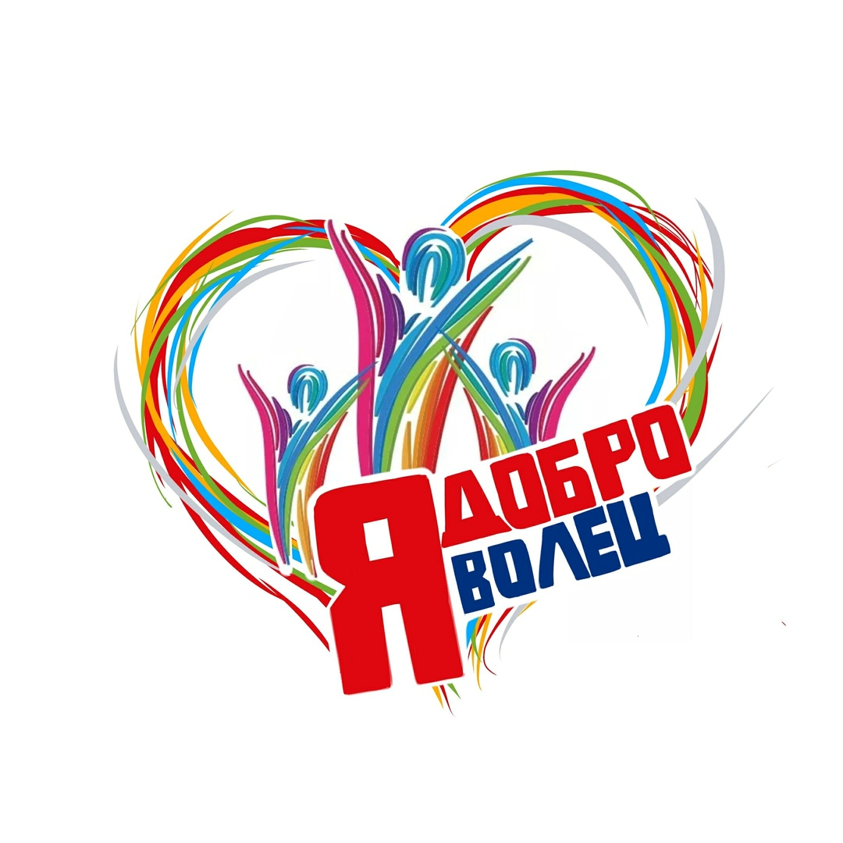

Подготовила: Магомедова М.А.
Технологическая карта классного часа

Класс, дата проведения
Тема | Хочешь творить добро – стань волонтёром!
Цель | Создать условия для развития позитивных установок учащихся на добровольческую деятельность.
Задачи  мероприятия (образовательные, развивающие, воспитательные) | Образовательные:  - Познакомить с волонтёрской деятельностью  Развивающие:  - способствовать развитию внимания, памяти, мышления, умению анализировать и делать выводы.  Воспитательные:  - пробуждать интерес к волонтёрству;  - воспитывать чувство взаимопомощи, критичность мышления и доверительные отношения;  - учить выслушивать мнения одноклассников, правильно реагировать на их замечания.
Планируемые результаты | Предметные:  - сформулировать понятие «волонтёр».  - обучающиесянаучатся извлекать нужную информацию.  - проводят обобщение, делают выводы.  Личностные:  - развивается учебно - познавательный интерес, навыки сотрудничества;  - развивается положительная мотивация к внеклассной деятельности;  Метапредметные:  - планирует свои действия в соответствии с поставленной задачей;  - учитывает разные мнения, интересы и обосновывает свою позицию
Формирование УУД: | Личностные:  - Развитие высокой творческой активности при выполнении коллективных заданий.  - способность оценивать свои трудности и достижения.  Регулятивные:  - способствовать развитию волевых качеств учащихся при включение детей в деятельность.  Познавательные:  - Развитие умений и навыков осуществлять деятельность в разных видах и формах;  - Стимулировать развитие логического мышления, памяти, внимания.  Коммуникативные:  - участвовать в коллективном обсуждении и решении вопросов, вести коллективный поиск, сотрудничать с учителем, одноклассниками.  - высказывать своё мнение, выслушивать чужие мнения, соотносить их со своим, проявлять терпимость.
Оборудование и материалы | Компьютер, проектор, листы бумаги, ватман, карточки с заданиями.

Ход классного часа
Этапы  слайды | Деятельность учителя | Деятельность учащихся
1. Орг. момент. | Приветствие.  Здравствуйте, друзья. Садитесь. Я очень рада встрече с вами. Давайте сегодня подарим частичку своего хорошего настроения друг другу! Итак, мы начинаем наш час общения! | Настраиваются на успешную деятельность.
2. Выработка механизма решения проблемы | Сегодня мы с вами будем работать в группах  Для того чтобы наша работа была результативной, мы должны договориться – как мы будем работать в группе?Давайте вспомним, как работать в команде. | - Слушать другу друга.  - Не перебивать  - Помогать.  - Работать слаженно.
3. Выход на постановку учебной задачи. | Чтобы определить тему нашего занятия, предлагаю посмотреть фрагмент фильма.  - Чем занимались ребята?  - Ждали ли они благодарности за этот труд?  - Почему они так быстро справились с работой?  Может быть, кто-то из вас знает название этого фильма?  Фильм снят по повестиА. Гайдара «Тимур и его команда».  После появления этой повести Тимур стал самым популярным и любимым героем детей. По всей стране прокатилась волна тимуровского движения, все хотели быть похожими на этих ребят, бескорыстно помогать людям, нуждающимся в помощи. (показываю книгу).Если вам интересно содержание этой книги, вы можете её прочитать.  - Эта книга была написана почти 80 лет назад. Как вы думаете, в наше время нужно проявлять доброту и приходить людям на помощь?  К сожалению, наряду с добром всегда существует и зло. В наших силах сделать так, чтобы добро победило зло.  Итак, тема нашего классного часа «Хочешь творить добро – стань волонтёром!» Как вы думаете, какие вопросы мы сегодня будем рассматривать? | Смотрят фрагмент фильма  Ребята помогли сложить дрова. Работали дружно и слаженно в команде, это помогло быстро справиться с работой.  Конечно, эта тема актуальна во все времена.  Волонтеры  Кто такие волонтёры? Чем они занимаются? Какими качествами должен обладать волонтер? Как стать волонтёром?
4. Решение поставленной задачи.(Работа в группах) | В России волонтерское или добровольческое движение зародилось очень давно. Так, еще в XIX веке в России возникло и первое женское волонтерское движение. Это сестры милосердия, которые во время русско-турецкой войны добровольно отправились на фронт, чтобы помогать раненым солдатам, они делали перевязки, помогали проводить операции.  В настоящее время тема волонтерства обсуждается на самом высоком уровне. Обратился к этой теме и Президент РФ В.В.Путин на церемонии вручения премии "Доброволец года".  - Знаете ли вы, кто такой волонтер?  Слово «волонтёр» произошло от французского volontaire, и в дословном переводе означает доброволец, желающий. Волонтёры работают в какой-либо области посвоей воли и согласию, а не по принуждению. При этом волонтеры должны обладать целым набором качеств.  Словесное рисование портрета волонтёра  На столе лежат карточки, на которых напечатаны качества личности. Вы отбираете те, которыми можно охарактеризовать волонтёра.  заботливый справедливый отзывчивый  добросовестный вежливый жизнерадостный  понимающий доброжелательный честный  самолюбивый Грубый мстительный  Жадный завистливый злопамятный  - Правильно. Молодцы! Именно этими качествами должен обладать волонтёр.-А почему вы не все карточки использовали? - Может быть таким волонтёр?  Волонтеров называют разными словами – внештатные сотрудники, помощники, добровольцы. Но есть то, что их объединяет – бескорыстие, т.е. онитрудятся бесплатно. То, что они не получают материального вознаграждения, многих удивляет, а иногда даже отпугивает.  Но бесплатно-не значит даром. Согласитесь, деньги – не единственное удовлетворение, которое можно получить от своего труда. Счастье можно найти в другом.  - Давайте посмотрим небольшой мультфильм («Рука помощи»)  - Кто этот мальчик? Как вы это поняли? - А вы заметили, что происходило с сердцем мальчика? - А каким самым главным качеством должен обладать волонтер?  Виды волонтёрства  - Ребята, а в каких ситуациях нужна помощь волонтёров?  (Учитель может добавить: волонтеры нужны при экологических катастрофах, при ликвидации последствий природных стихий, при организации праздников и конкурсов, даже на поиск людей привлекаются волонтёры)  Одним из видов волонтёрства является спортивное.  - Что дает спорт человеку?  - А в вашем классе кто-нибудь занимается каким-либо видом спорта, посещает спортивные секции? Молодцы! Может, среди вас растет будущая звезда спорта, Олимпийский чемпион!  Такая же Олимпиада прошла в 2014 году в г.Сочи, 25 тысяч волонтеров из разных стран мира помогали проведению. Как вы думаете, чем могли помогать волонтеры?  - И сразу вслед за основной Олимпиадой наступает время Паралимпиады. Кто знает, что это за соревнования?  Эксперимент  Давайте проведем небольшой эксперимент. Выйдите из-за парт. Я буду давать вам задание, а вы будете стараться его выполнить. 1 задание. Заведите за спину себе руки. Сомкните их в замок. А теперь попытайтесь поправить себе прическу. Получилось? Почему?  2 задание. Закройте глаза. Скажите, какой предмет у меня в руках. Удалось назвать предмет? Почему?  3 задание. Подогните правую ногу и попрыгайте на месте. А можете вы также, на одной ноге, добраться до своего дома? Почему нет?  - Спасибо, садитесь. Легко ли вам было выполнять задания? Почему?  - Т.е. вы были ограничены в своих действиях.  - А легко ли спортсменам-инвалидам и инвалидам вообще?  - Поэтому существует еще один вид волонтерства – инклюзивноеволонтерство – помощь и поддержка людей-инвалидов.  - Какие возможности открывает волонтерская деятельность? Почему люди этим занимаются?  Работать волонтером можно и нужно для того, чтобы изменить общество, применить свои навыки там, где они необходимы. Это возможность оказаться в среде единомышленников, познакомиться с интересными людьми и делать любимое дело, проводить свое свободное время с пользой.  А еще это возможность раскрыть свои таланты, о которых, возможно, вы даже не догадываетесь. Об этом идет речь в следующем социальном ролике («Никаких полезных дел Витя делать не хотел»).  - Подведем итог. Как вы думаете, кто может стать волонтером?  Главное условие – это доброе сердце, желание помочь и наличие свободного времени. | Это медицинские сестры  Волонтёр – это человек, добровольно взявший на себя какую-либо работу.  Выполняют задание  Один ребенок от группы выходит и развешивает карточки (в сердце на плакат) со словами: «Мы считаем, что волонтёр должен быть ….»  Потому что на них плохие качества Нет, не может  Просмотр мультфильма  Волонтер.Мальчик становился им постепенно, делая добрые дела. Сердце наполнялось добротой, состраданием.  Дети перечисляют.  Спорт укрепляет здоровье, делает тело сильным, выносливым, красивым, закаленным, учит настойчивости, терпению.  помогали ориентироваться всем приезжим, указывали адреса гостиниц, помогали убирать спортивные арены, работали в пищеблоках.  соревнование спортсменов - инвалидов  пытаются выполнять задания  (физминутка)  нам не хватало части тела или органа  им очень трудно  высказывают предположения  Волонтером может быть каждый – независимо от возраста, образования, пола.
- Опыт применения | Люди с общими интересами создают волонтерские объединения, группы с общими целями. Предлагаю вашему вниманию деловую игру «Волонтёрская организация».  Перед каждой группой стоят определенные задачи:  1 группа – организовать досуг детей из неблагополучных семей в летний период  2 группа – оказать помощь одиноко проживающим пожилым людям.  Вам необходимо: а) придумать название вашей волонтерской организации, б) рассказать, как вы будете решать поставленную перед вами задачу.  Время на подготовку – 5-7 мин.  Проверим выполнение задания, регламент выступления – 1-2 мин.  (Защита работ)  - Одним из символом волонтерства считается открытая ладонь. А как вы думаете, почему ладошки разного цвета?  Поектная работа - оригами «Сердце»  - А теперь предлагаю вам изготовить своими руками то, что чаще всего ассоциируется с добром и милосердием.  (показываю последовательность действий)  - Покажите, что у вас получилось?  Я желаю, чтобы ваше сердце было большим и наполненными только хорошими качествами.  Совершать добрые дела – это очень значимо и почетно. Многие люди всё активнее вовлекаются в добровольческую деятельность. Одной из такой людей является Чулпан Хаматова - глава благотворительного фонда «Подари жизнь», который оказывает помощь тяжелобольным детям с онкологией. Чтобы поблагодарить и отметить всех тех людей, которые безвозмездно трудятся и помогают людям, 5 декабря во всем мире отмечают день волонтеров,благодарятведь они действительно заслуживают самых добрых и приятных слов. | Работают в группах. Выполняют задания.  Выступления групп  П.ч. мир создал нас разными  Выполнение проекта «Сердца»
6. Заключительный этап. Рефлексия | Наш классный час подходит к концу, и настало время подвести итоги.  Продолжите фразу:  -Я сегодня узнал, что…  -Я задумался о…  -Я понял, что…  Быть волонтёром – значит быть - ………………………. (Счастливым, здоровым, богатым душой)  - Скажите, появилось ли у вас желание стать волонтёрами?  - Какими качествами вы должны обладать, чтобы вступить в ряды волонтёры? Кто желает высказаться?  -Молодцы! Я предлагаю вам сделать жест «Дай пять!».  Повернитесь к соседу справа… «Дай пять!». Повернитесь к соседу слева… «Дай пять!».  Этот жест сейчас мы выполнили в знак того, что вы проявили себя,отлично справились с заданиямии довольны этим. И именно таким жестом приветствуют друг друга волонтёры.  Впереди вас ждёт много славных дел. Вы сделаете нашу планету Земля красивой. Но прежде вы должны вырасти настоящими людьми. А это значит, что вы должны быть смелыми, добрыми, трудолюбивыми. Ведь делать добро – это здорово.  Л.Н. Толстой сказал: «Нет в мире прекраснее чувства, чем ощущение, что ты сделал людям хоть каплю добра».  Мечтайте, люди добрые, мечтайте,  О самом милом, светлом и родном,  И в жизни никогда не забывайте  Прощать и за добро платить добром!  Любите рано утром просыпаться,  Цените все, что жизнью вам дано,  И людям не ленитесь улыбаться,  Учитесь отдавать свое тепло!  Не будьте лживы, мелочны, сварливы,  Не покидайте в суете друзей,  Поверьте, все вернется с большей силой,  Все то, что вы отдали для людей!  Всем спасибо за активное участие и теплый приём.  Раздаю «Памятку волонтёра». | Продолжают фразы  (рефлексия)  Жест «Дай пять!»

